

Руководство пользователя
СТЕППЕР ПОВОРОТНЫЙ
С ПОРУЧНЯМИ
GB-5085

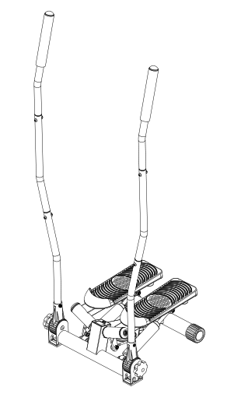

- КОМПАКТНАЯ КОНСТРУКЦИЯ
- КОМПЬЮТЕР ОТОБРАЖАЕТ: ВРЕМЯ, КОЛИЧЕСТВО ШАГОВ ЗА ТРЕНИРОВКУ, КОЛИЧЕСТВО ШАГОВ В МИНУТУ, КАЛОРИИ, СКАН
- МАКСИМАЛЬНЫЙ ВЕС ПОЛЬЗОВАТЕЛЯ: 100 КГ
- РАЗМЕР ТРЕНАЖЕРА: 40.5 x46.5 x135 СМ
- ЭСПАНДЕРЫ В КОМПЛЕКТЕ

УВАЖАЕМЫЙ ПОКУПАТЕЛЬ!

БЛАГОДАРИМ ВАС ЗА ВЫБОР СОВРЕМЕННОГО ТРЕНАЖЕРА ТМ SPORTELITE !

ВНИМАНИЕ!
ПЕРЕД НАЧАЛОМ ИСПОЛЬЗОВАНИЯ ДАННОГО ТРЕНАЖЕРА ВНИМАТЕЛЬНО ИЗУЧИТЕ РУКОВОДСТВО В ЦЕЛЯХ СНИЖЕНИЯ РИСКА ПОЛУЧЕНИЯ ТРАВМ ВО ВРЕМЯ ТРЕНИРОВКИ. СОХРАНИТЕ ЕГО ДЛЯ ДАЛЬНЕЙШЕГО ИСПОЛЬЗОВАНИЯ.

ВАЖНО!
ПЕРЕД НАЧАЛОМ ИСПОЛЬЗОВАНИЯ ТРЕНАЖЕРА РЕКОМЕНДУЕМ ВАМ ПРОКОНСУЛЬТИРОВАТЬСЯ С ВРАЧОМ ПРИ НАЛИЧИИ ХРОНИЧЕСКИХ ЗАБОЛЕВАНИЙ, А ТАК ЖЕ ЕСЛИ ВАМ БОЛЕЕ 35 ЛЕТ И/ИЛИ ВЫ ИМЕЕТЕ ПРОБЛЕМЫ СО ЗДОРОВЬЕМ.
ИНСТРУКЦИЯ ПО БЕЗОПАСНОСТИ
МЕРЫ ПРЕДОСТОРОЖНОСТИ
- В целях безопасности внимательно прочтите нижеприведенные инструкции прежде, чем приступить к занятиям.
- Сохранность и эффективное использование тренажёра возможны только в случае его правильной сборки, техобслуживания и применения исключительно по назначению.
- Данный тренажер предназначен для бытового/домашнего использования в закрытом помещении и не предназначен для использования в коммерческих целях и на открытом воздухе. Он не подлежит сдаче в аренду и использованию в иных коммерческих целях.
- Во время упражнений следите за своим самочувствием. Помните: чрезмерные нагрузки могут повредить вашему здоровью. Прекратите тренировку, если почувствуете проявление хотя бы одного из следующих симптомов: боль, тяжесть в груди, неровный пульс, учащение дыхания, головокружение, тошноту. После этого, прежде чем продолжать занятия, обязательно ещё раз пройдите медицинское обследование.
- Тренажёр предназначен для использования взрослыми людьми. Не допускайте детей к тренажеру.
- Во время использования на тренажере может находиться только один человек.
- Тренажер устанавливается в сухом отапливаемом помещении.
- Тренажёр должен быть установлен на ровной твёрдой горизонтальной поверхности; на полу рекомендуется использовать защитное покрытие. Вокруг тренажёра необходимо иметь как минимум 0.5м свободного пространства.
- Перед использованием проверьте все основные крепёжные узлы изделия.
- Надлежащий уровень безопасности при использовании оборудования может быть достигнут только за счёт регулярных проверок узлов и замены изношенных и/или поломанных деталей.
- В случае необходимости технической поддержки, вы можете обратиться в сервисный центр. запрещается самостоятельно заменять сломанные детали аналогичными.
- Используйте тренажёр только по назначению. Если вы обнаружите во время его сборки или проверки какие-нибудь неисправные компоненты, не используйте тренажёр до полного решения проблемы. Также немедленно прекратите занятие, если услышите какой-нибудь необычный шум или треск.
- Для занятий используйте удобную одежду, не стесняющую движений. Избегайте одежды, части которой могут попасть в движущиеся узлы тренажёра.
Оборудование не предназначено для терапевтических целей.
- Храните тренажер в недоступном для детей и домашних животных месте.
- Не прикасайтесь к цилиндру во время выполнения упражнений, а также после окончания тренировки до тех пор, пока цилиндр не остынет полностью
- Производитель оставляет за собой право без предварительного уведомления покупателей вносить изменение в дизайн и технические характеристики изделия, не ухудшающие его потребительские свойства.
- Данный тренажер предназначен исключительно для бытового использования. Производитель/продавец не берут на себя ответственность в случае возникновения проблем при его использовании в коммерческих целях. При использовании тренажера в коммерческих целях (спортзалах, фитнесс клубах и т.п.) и/или общественных (медицинских, оздоровительных и т.п.) организациях, на него не распространяются гарантийные обязательства продавца по ремонту и обслуживанию.
- Максимальный вес пользователя – 100 кг.

КОМПЛЕКТАЦИЯ

№ | ОПИСАНИЕ | КОЛ-ВО | № | ОПИСАНИЕ | КОЛ-ВО
1 | Основная рама | 1 | 22 | Компьютер | 1
2 | Рама левой педали | 1 | 23 | Болт (M8X60 ) | 2
3 | Рама правой педали | 2 | 24 | Магнит | 1
4 | EVA прокладка | 2 | 25 | Шайба | 4
5 | Педаль правая | 1 | 26 | Пластиковая шайба | 4
6 | Педаль левая | 1 | 27 | Плоская шайба | 1
7 | Регулятор | 1 | 28 | Винт | 2
8 | Пластиковая втулка (Ǿ40) | 4 | 29 | Фиксатор | 2
9 | Колпачок на болт | 2 | 30 | Плоская шайба | 2
10 | Болт (M6 * 15) | 2 | 31 | Регулятор | 2
11 | Стоппер | 2 | 32 | Болт (M6X40) | 2
12 | Болт (M5 * 20mm) | 4 | 33 | Изогнутая шайба | 6
13 | Болт (M6 * 36mm) | 4 | 34 | Гайка | 6
14 | Болт (M6 * 31mm) | 2 | 35 | Нижняя часть поручня | 2
15 | Гайка(M6) | 4 | 36 | Болт (M6x32) | 4
16 | Скоба шкива | 1 | 37 | Средняя часть поручня | 2
17 | Скоба 100 | 1 | 38 | Верхняя часть поручня | 2
18 | Болт шкива  (M8 * 37mm) | 1 | 39 | Мягкая накладка | 2
19 | Гайка (M8) | 1 | 40 | Накладка | 2
20 | Кабель (355mm) | 1 |  | Гаечный ключ | 1
21 | Стопор | 2 |  | Шестигранный ключ | 1

ЧЕРТЕЖ В РАЗОБРАННОМ ВИДЕ

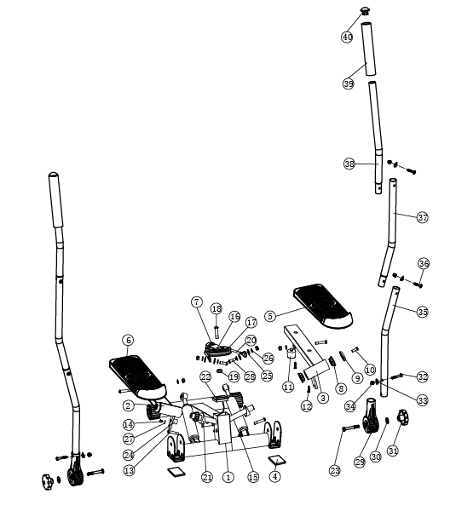

РУКОВОДСТВО ПО СБОРКЕ
Выполните все этапы сборки, описанные в данном руководстве. Пожалуйста, следуйте иллюстрациям, чтобы правильно собрать все детали.
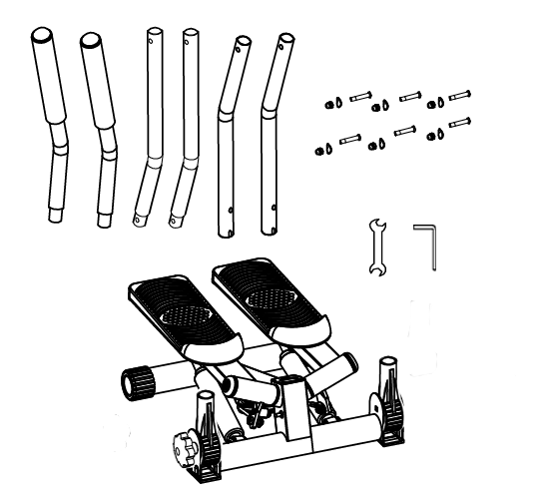
ШАГ 1
Выньте основную раму, рукоятки, болты и инструменты из коробки.

ШАГ 2
Соедините между собой нижнюю часть поручня (35) к фиксатору (29), закрепите болтом (32), шайбой (33) и гайкой (34).

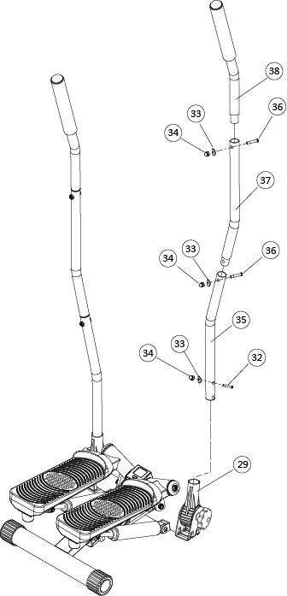
ШАГ 3
Соедините между собой среднюю часть поручня (37) и нижнюю часть поручня (35), зафиксируйте болтом (36), шайбой (33) и гайкой (34).

ШАГ 4
Подсоедините верхнюю ручку (38) к средней ручке (37), закрепите ее болтом (36), шайбой (33) и гайкой (34).

КОМПЬЮТЕР. РУКОВОДСТВО ПОЛЬЗОВАТЕЛЯ
SCAN (СКАНИРОВАНИЕ) | АВТОМАТИЧЕСКИ ОТОБРАЖАЕТ ЗНАЧЕНИЕ КАЖДОЙ ИЗ ФУНКЦИЙ ПО ПОРЯДКУ.
TIME (ВРЕМЯ) | ОТОБРАЖАЕТ ВРЕМЯ ТРЕНИРОВКИ.
COUNT (ПОДСЧЕТ) | ОТОБРАЖАЕТ СУММАРНОЕ КОЛИЧЕСТВО ШАГОВ ЗА ВРЕМЯ ТРЕНИРОВКИ
REPS/MIN (ШАГОВ/МИН) | ОТОБРАЖАЕТ КОЛИЧЕСТВО ШАГОВ В МИНУТУ.
CALORIES (РАСХОД КАЛОРИЙ) | ОТОБРАЖАЕТ КОЛИЧЕСТВО СОЖЖЕННЫХ КАЛОРИЙ.
ФУНКЦИОНАЛЬНЫЕ КНОПКИ | ВРЕМЯ, СЧЕТ, ШАГОВ/ МИН, КАЛОРИИ. УДЕРЖАНИЕ КЛАВИШ В ТЕЧЕНИЕ 4Х СЕКУНД СБРАСЫВАЕТ ЗНАЧЕНИЯ.

ЗАМЕНА БАТАРЕИ
Компьютер работает от одной алкалиновой батареи (маркировка AG13), которая поставляется в комплекте.
При ухудшении качества изображения, мерцании монитора или появлении ошибок, замените или переустановите батареи.

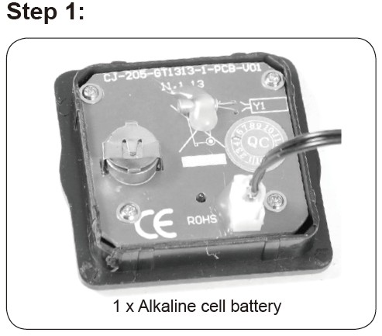 БАТАРЕЯ
- Вытащите компьютер из тренажера, откройте крышку батарейного отсека и замените батарею. Перед тем как вставить батарею удостоверьтесь в правильном положении анода и катода.

Step 2
- Затем верните компьютер на исходное положение и убедитесь, что он правильно установлен.
Если изображение дисплея рябит или отображает частичную информацию, извлеките батарею, подождите 15 секунд, затем переустановите ее.
- При замене батареи данные компьютера обнуляются.
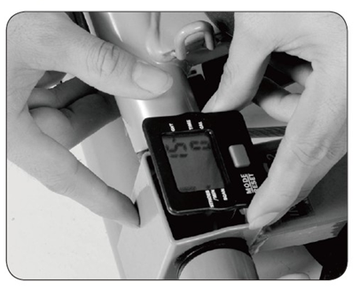

РУКОВОДСТВО ПО ЭКСПЛУАТАЦИИ

- Перед использованием степпера, пожалуйста, установите положение педалей в крайнее верхнее положение, затем отрегулируйте сопротивление регулятором, расположенном в нижней части шагового механизма.
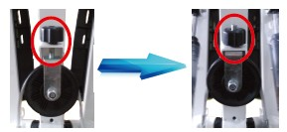
- Установите степпер на ровной горизонтальной поверхности, поставьте его перед собой.
- Поставь одну ногу на педаль, нажми до конца. Затем поставьте другую ногу на другую педаль. Начните тренировку. Начиная занятие, выполняйте упражнения медленно.
- При использовании степпера руки должны двигаться естественно, взад и вперед, как будто вы поднимаетесь по лестнице.
Перед началом занятий на тренажере, сделайте разминку.
Рекомендуется проделать несколько упражнений на растяжку, как показано на картинке справа. Растяжка каждой группы мышц должна продолжаться примерно 30 секунд, во избежание перенапряжения или разрыва мышц. Этот этап позволяет улучшить циркуляцию крови во всем теле и заставить мышцы работать должным образом. Он также позволяет сократить опасность возникновения спазмов и повреждения мышц.
Учитывайте состояние своего здоровья, выбирая длительность тренировки. если во время занятий вы почувствуйте себя плохо, немедленно прекратите тренировку и обратитесь к врачу.
Для улучшения своей физической формы достаточно 15 минут в день регулярных тренировок.
Во избежание обезвоживания пейте воду во время тренировки.

ДОПОЛНИТЕЛЬНАЯ ИНФОРМАЦИЯ
УХОД. Не используйте абразивные средства для ухода за тренажером. Рекомендуется после каждого использования велотренажера протирать его влажной тканью, без использования абразивных веществ. Периодически проверяйте все движущиеся части на предмет износа или повреждений. Если возникла проблема или необходима замена, прекратите использование оборудования и обратитесь в сервисный центр. Если во время тренировки появляется нехарактерный шум, необходима смазка подвижных частей тренажера.

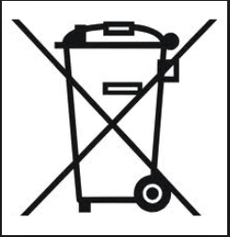УТИЛИЗАЦИЯ. Данное изделие представляет собой оборудование и не подлежит утилизации с бытовыми отходами.
Изделие подлежит утилизации в соответствии с требованиями законодательства территории реализации. Использованные батарейки являются опасными отходами. Никогда не утилизируйте использованные батарейки вместе с бытовыми отходами. Если вы решите утилизировать свой тренажер, помните, что батарейку необходимо предварительно вынуть из компьютера и утилизировать ее отдельно, как опасные отходы в соответствии с местным законодательством.

